广东省环境保护局文件

粤环〔2006〕25号

关于命名2005年度广东省生态示范区的通知

各地级以上市环保局：
根据我局《关于修订广东省生态示范区申报验收工作程序的通知》（粤环函〔2003〕804号）和《关于深入开展生态示范创建的通知》（粤环函〔2005〕48号）精神，2005年度各地积极开展生态示范创建活动，有197个单位申报创建广东省生态示范区（村、镇、园）。按照有关程序，各级环保部门组织专家完成了资料的审查和考核验收工作。根据各市环保局的推荐意见以及专家考核验收意见，经我局局务会议审议，并向社会公示，决定命名珠海市唐家湾镇为“广东省生态示范镇”，广州市天河区前进村等179个村为“广东省生态示范村”，韶关市金果农业生态园等6个园为“广东省生态示范园”。（名单详见附件）
在各级环保部门认真组织、精心指导下，今年的创建工作取得了较好的成效。各地要总结成绩，不断深化各项工作，按照科学发展观的要求，紧密结合社会主义新农村建设，以生态示范创建为有效载体，全面加强农村环境保护工作，促进我省农村经济、社会与环境的协调发展。

附件：2005年广东省生态示范镇（村、园）名单

广东省环境保护局
二○○六年二月二十日

附件
2005年度广东省生态示范村镇（园）名单

一、广东省生态示范镇（1个）
珠海市香洲区唐家湾镇
二、广东省生态示范村（179个）
（一）行政村（81个）
1、广州市增城市荔城镇群爱村
2、广州市增城市正果镇东汾村
3、广州市增城市派潭镇邓村
4、广州市花都区赤坭镇瑞岭村
5、广州市花都区新华街马溪村
6、广州市白云区人和镇南方村
7、广州市番禺区沙头街汀根村
8、广州市番禺区沙头街横江村
9、广州市从化市良口镇少沙村
10、广州市从化市吕田镇东联村
11、广州市天河区前进村
12、深圳市福田区下沙社区
13、珠海市斗门区莲洲镇莲江村
14、珠海市斗门区莲洲镇三冲村
15、汕头市澄海区莲下镇窖东村
16、汕头市澄海区溪南镇西社村
17、汕头市潮阳区关埠镇玉一村
18、汕头市潮阳区铜盂镇洋美村
19、汕头市潮南区仙城镇深溪居委
20、汕头市潮南区陇田镇溪西居委
21、佛山市南海区丹灶镇东联村
22、佛山市南海区丹灶镇仙岗村
23、佛山市顺德区杏坛镇西登村
24、佛山市顺德区龙江镇左滩村
25、佛山市顺德区乐从镇新隆村
26、佛山市三水区西南街道基塘村
27、佛山市三水区西南街道江根村
28、佛山市禅城区澜石街道黎冲村
29、韶关市始兴县沈所镇瑶族移民新村
30、河源市龙川县鹤市镇大佳村
31、梅州市蕉岭县南礤镇石寨村
32、梅州市平远县上举镇龙文村
33、梅州市梅县雁洋镇阴那村
34、梅州市梅县西阳镇赛仁村
35、梅州市大埔县三河镇汇城村
36、梅州市梅江区三角镇泮坑村
37、梅州市兴宁市坭陂镇陂宁村
38、梅州市兴宁市叶塘镇下洋村
39、梅州市五华县河东镇枫林村
40、梅州市丰顺县丰良镇莘桥村
41、惠州市惠城区陈江镇社溪村
42、惠州市龙门县沙迳镇塘山村
43、惠州市大亚湾经济技术开发区澳头镇岩前村
44、汕尾市陆河县南万镇万全村
45、汕尾市陆河县螺溪镇螺溪村
46、阳江市阳东县北惯镇平地村
47、湛江市霞山区特呈岛
48、肇庆市高要市回龙镇槎塘村
49、肇庆市高要市金渡镇耕沙村
50、肇庆市怀集县坳仔镇大浪村
51、肇庆市怀集县大岗镇岗勇村
52、肇庆市怀集县梁村镇何屋村
53、肇庆市封开县平凤镇平岗村
54、肇庆市德庆县武垄镇武垄村
55、清远市清新县龙颈头镇头巾村
56、潮州市湘桥区桥东街道六亩村
57、潮州市潮安县铁铺镇五乡村
58、潮州市潮安县磷溪镇塘边村
59、潮州市潮安县磷溪镇溪口二村
60、潮州市潮安县官塘镇奕东村
61、潮州市潮安县官塘镇顶乡村
62、潮州市潮安县凤凰镇东兴村
63、潮州市潮安县凤凰镇棋盘村
64、潮州市饶平县新圩镇冯田村
65、潮州市饶平县新圩镇潘段村
66、潮州市饶平县新圩镇长彬村
67、潮州市饶平县新圩镇田中村
68、潮州市饶平县新圩镇锦华村
69、潮州市饶平县联饶镇高东村
70、潮州市饶平县联饶镇光明农场
71、揭阳市经济开发试验区京冈街道京北村
72、揭阳市揭东县桂岭镇岭丰村
73、揭阳市普宁市洪阳镇鸣岗村
74、揭阳市普宁市流沙东街道新坛村
75、揭阳市普宁市石牌镇大池农场柑园村
76、揭阳市惠来县神泉镇溪东村
77、揭阳市惠来县岐石镇林美村
78、揭阳市揭西县棉湖镇甲埔村
79、揭阳市揭西县棉湖镇四乡村
80、揭阳市揭西县南山镇大新村
81、揭阳市揭东县玉湖镇姑山村
（二）自然村（98个）
82、佛山市三水区大塘镇六一梅花村
83、韶关市始兴县城南镇良坝村
84、韶关市始兴县罗坝镇沙路下村
85、韶关市始兴县深度水瑶族乡黄泥田村
86、韶关市乐昌市九峰镇庙背村
87、韶关市乳源瑶族自治县侯公渡镇龙头新村
88、河源市东源县涧头镇大往村
89、河源市和平县合水镇中和村
90、河源市和平县古寨镇南兴村
91、河源市紫金县古竹镇蓼坑村
92、河源市紫金县古竹镇孔埔大岭村
93、河源市连平县忠信镇大坪村
94、河源市连平县隆街镇梅洞村
95、汕尾市红海湾开发试验区遮浪街道四石柱村
96、江门市蓬江区棠下镇周郡村委会翠林村
97、江门市恩平市平石街平塘村委会赤基塘村
98、江门市恩平市圣堂镇歇马村委会歇马村
99、江门市鹤山市址山镇昆中村委会福龙村
100、江门市开平市三埠街迳头村委会高塘基村
101、江门市开平市百合镇马降龙村委会庆临村
102、江门市台山市台城镇桂水村委会南安村
103、江门市台山市台城镇北坑村委会南安村
104、阳江市阳东县北惯镇赤平村林张自然村
105、阳江市阳东县东平镇沙坪村
106、阳江市阳东县东平镇地塘元村
107、阳江市阳东县雅韶镇雅韶村
108、阳江市阳东县塘坪镇大车朗村
109、阳江市海陵岛试验区海陵镇余朝表村
110、阳江市阳西县新圩镇东水村委会深冲村
111、阳江市阳西县程村镇咸水寨村
112、阳江市阳春市合水镇平南村委会白云村
113、阳江市阳春市合水镇潭震村委会新云村
114、阳江市阳春市河口镇石河村委会新坪村
115、阳江市阳春市岗美镇轮塘村委会高四村
116、湛江市雷州市客路镇坡正湾村
117、湛江市雷州市客路镇彬家东村
118、湛江市雷州市白沙镇邦塘村
119、湛江市徐闻县和安镇后江村
120、湛江市徐闻县角尾乡许家寮村
121、湛江市徐闻县龙塘镇包宅村
122、湛江市徐闻县下洋镇黄塘村
123、湛江市吴川市吴阳镇蛤岭村
124、湛江市吴川市黄坡镇林屋村
125、湛江市廉江市新民镇塘底村
126、湛江市遂溪县北坡镇坡仔村
127、肇庆市端州区黄岗镇下黄岗一村白石村
128、肇庆市鼎湖区坑口办事处焦园村
129、肇庆市鼎湖区桂城办事处富溪村
130、肇庆市高要市白诸镇高岗围村
131、肇庆市四会市城中街道白土四村
132、肇庆市广宁县石涧镇三塘寨村
133、肇庆市广宁县排沙镇寺坑村
134、肇庆市封开县莲都镇四村水来村
135、肇庆市封开县长岗镇谷圩竹围村
136、肇庆市封开县罗董镇扶塘杨池村
137、肇庆市德庆县新圩镇荔岸村
138、肇庆市德庆县播植镇山岗村
139、揭阳市经济开发试验区渔湖镇河上村
140、云浮市云城区安塘街安塘村委斗带村
141、云浮市云城区安塘街古宠村委古宠村
142、云浮市云城区云城街城北村委目塱村
143、云浮市云城区高峰街高峰村委围墩村
144、云浮市云城区高峰街东方村委永生村
145、云浮市云城区河口街田心村委栈村
146、云浮市云城区安塘街金鸡咀村
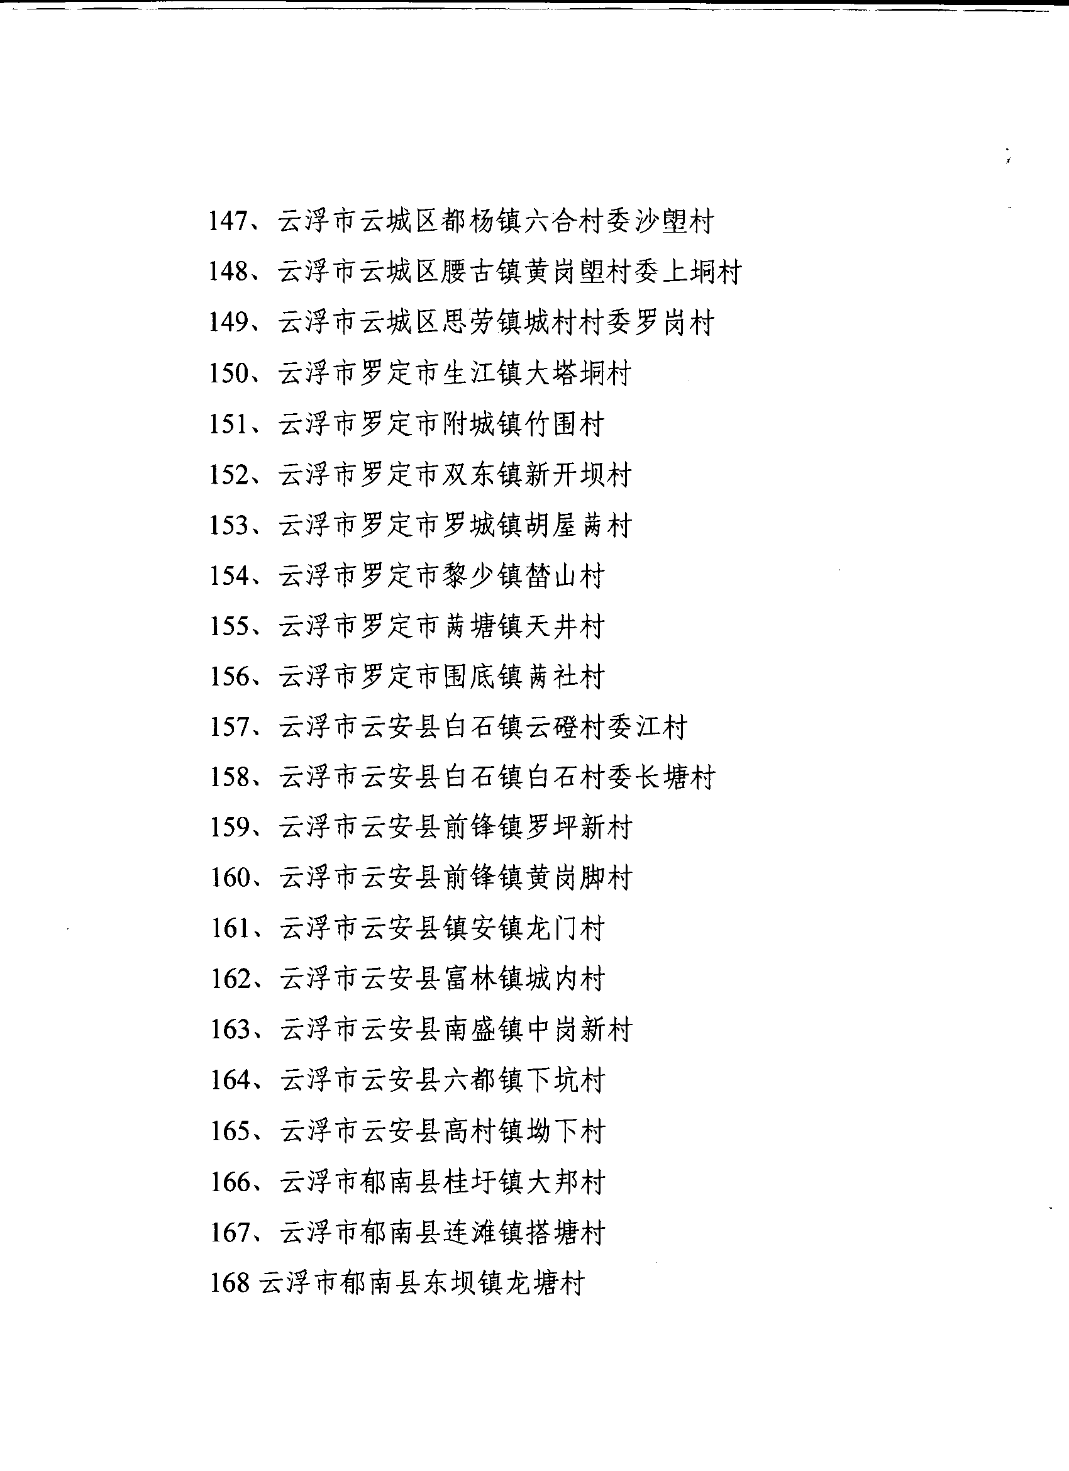169、云浮市郁南县都城镇古备村
170、云浮市郁南县河口镇火砖铺村
171、云浮市郁南县建城镇水松村
172、云浮市郁南县建城镇文涌村
173、云浮市郁南县大方镇上沙灵村
174、云浮市郁南县东坝镇枫树围村
175、云浮市新兴县新城镇豪村
176、云浮市新兴县里洞镇上下村
177、云浮市新兴县六祖镇外布前村
178、云浮市新兴县稔村镇新村表村
179、云浮市新兴县簕竹镇石头冲村
三、广东省生态示范园（6个）
1、韶关乐昌市五山镇龙王潭生态旅游区
2、韶关市金果农业生态园
3、韶关市新丰县丰城镇万亩优质果林场
4、汕头市濠江区汕头海悦度假村
5、汕尾市陆河县生宝种养有限公司
6、阳江市阳东县海城生态园

主题词：环保 生态示范区 命名 通知
广东省环境保护局办公室 2006年2月22日印发

